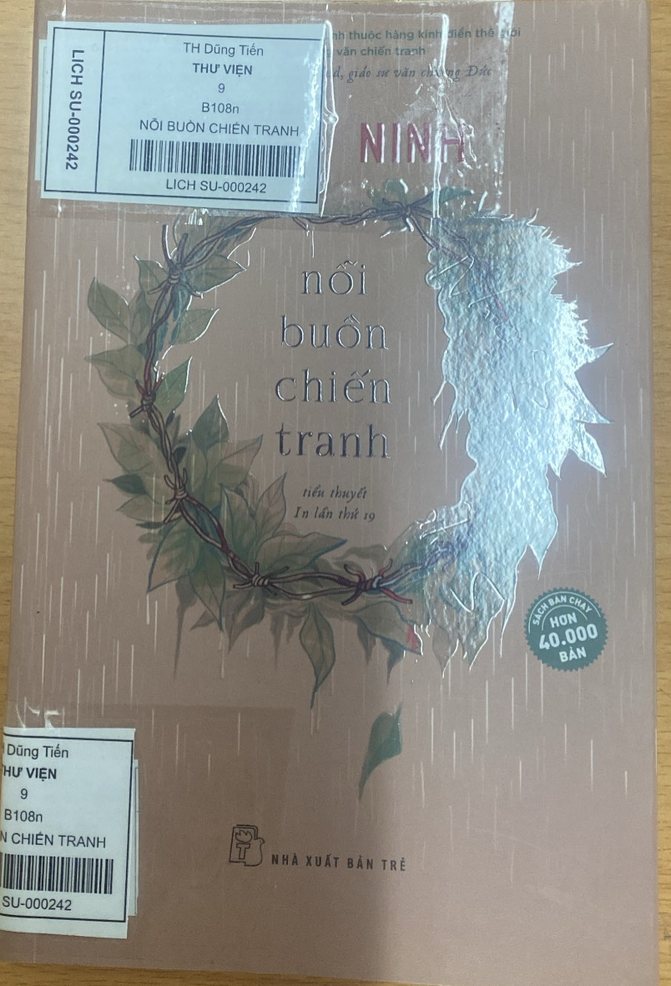

**CHƯƠNG TRÌNH GIỚI THIỆU SÁCH THÁNG 12**

**CHƯƠNG TRÌNH GIỚI THIỆU SÁCH THÁNG 12**

**Năm học 2023 - 2024**

**Cuốn sách: Nỗi buồn chiến tranh**

*Bảo Ninh*

Lịch sử luôn khắc họa quá khứ bom đạn bằng những chiến tích hào hùng, lẫm liệt, bằng những cái tên vĩ đại đã góp phần quan trọng dựng xây nên hòa bình. Thế nhưng chiến tranh đâu phải điều gì đáng để ngợi ca. Biết bao đau thương, gian khổ, biết bao tháng ngày lầm than, những bà mẹ mất con, những người vợ mất chồng, người con mất cha, tất thảy những ai oán đó sao chẳng có mấy ai cất tiếng nói thay? Máu và nước mắt mới chính là những gì chiến tranh mang lại và là sự thật mà con cháu đời sau cần được biết về quá khứ đau thương nhưng cũng rất đỗi hào hùng của cha ông.

Hiểu được điều đó nên Bảo Ninh - người không chỉ đóng vai trò một nhà văn mà còn là một người chiến sĩ bước ra từ bom đạn đời thật - đã viết nên cuốn  *Nỗi Buồn Chiến Tranh* như một khúc ca ai oán kể về nỗi đau mà chiến tranh để lại cho cuộc đời những con người đã hi sinh cả thân mình cho Tổ quốc.

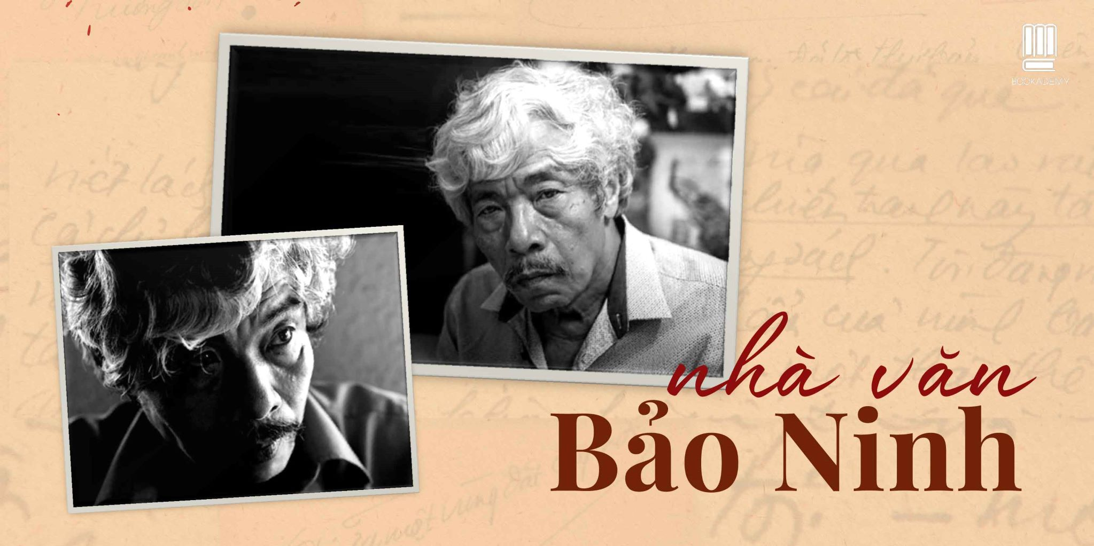

Nhà văn Bảo Ninh tên thật là Hoàng Ấu Phương, nổi tiếng trong các sáng tác với thể loại tiểu thuyết và truyện ngắn.

Một số tác phẩm đặc sắc của ông gồm: truyện *Khắc Dấu Mạn Thuyền* (đã được chuyển thể thành phim), hay *Bội Phản* trong tập truyện V*ăn Mới*.

Năm 1987, ông cho ra mắt tiểu thuyết Thân Phận Của Tình Yêu, sau đổi tên thành *Nỗi Buồn Chiến Tranh*. Đến năm 1994, Frank Palmos và Phan Thanh Hảo đã dịch cuốn sách sang tiếng Anh với tựa đề *The Sorrow Of War*. Sau tiếng Anh, cuốn tiểu thuyết còn được dịch sang nhiều thứ tiếng khác và được xuất bản tại nhiều quốc gia trên thế giới.

Nhà văn Diêm Liên Khoa khẳng định: “Tác phẩm này đạt tầm cao mới của văn học chiến tranh Phương Đông”, “ nếu như được dịch, nghiên cứu kịp thời tác phẩm này, chắc chắn văn học quân sự Trung Quốc đã có cảnh quan, sinh khí khác như đang có hiện nay”.

*Nỗi Buồn Chiến Tranh* là câu chuyện khắc họa lại cuộc đời đầy đau thương, bất hạnh của những mảnh đời khác nhau trong chiến tranh. Trái ngược với những cuốn tiểu thuyết lịch sử, luôn miêu tả chiến tranh với nét anh dũng, hào hùng, *Nỗi Buồn Chiến Tranh* chủ yếu đi sâu vào đời sống nội tâm của con người thời chiến. Những người chiến sĩ, sau giờ phút cầm súng chiến đấu gan dạ, họ cũng là con người bình thường, những người trẻ tuổi còn mang trong mình hoài bão, tình yêu nhưng vì hoàn cảnh khiến họ bắt buộc phải gieo mình trong làn mưa bom bão đạn. Những mẩu truyện đời thường tưởng chừng vụn vặt nhưng lại ẩn chứa cả một bài học nhân sinh sâu sắc. Câu chuyện tình giữa nhân vật chính của truyện là người chiến sĩ Kiên cùng với Phương, Hiền hay chị Hạnh hẳn đã thể hiện cái nét “con người” nhất trong họ. Dù là người lính đang phải sống giữa ranh giới mong manh của sự sống và cái chết, họ vẫn yêu và mong được yêu nồng cháy, hết mình. Và vì là con người, nên họ cũng phải biết sợ hãi, run rẩy trước sự tàn bạo của quân thù. Điều ấy khiến cho việc cả sư đoàn của Kiên dùng cây hoa hồng ma như là thuốc phiện, để tạm quên đi nỗi đau, nỗi sợ và sự chán nản cũng trở nên thường tình, dễ hiểu. Câu chuyện ma quái rùng rợn, tiếng thét, tiếng hú phát ra từ khu rừng được cho là của những người lính bỏ mạng trên chiến trận được đồn đi khắp các tiểu đội dường như đã khiến tâm trạng của họ ngày càng tệ hại hơn, tất cả nhưng đang rơi vào hố sâu tuyệt vọng và buồn đau. Ta không thể trách những người như Can, vì sợ hãi và thương mẹ già đau ốm một mình không ai chăm nom nên đã mạnh bạo quyết định đào ngũ. Thế nhưng cuối cùng, người ta vẫn tìm được Can trong bộ dạng thảm thương, chỉ còn là cái xác với hốc mắt sâu hoắm...

Để kể về văn học nghệ thuật thời chiến, Bảo Ninh chắc chắn không phải cái tên đầu tiên hay tiêu biểu nhất cho thời kỳ đặc biệt này. Trước ông, đã có biết bao tác giả từng viết về những cuộc chiến khốc liệt, về những con người không tiếc đời mình, tuổi xuân mình vì Tổ quốc. Thế nhưng, điều làm nên điểm đặc biệt cho tác phẩm của Bảo Ninh đó là điểm nhìn được tận dụng. Khác với những tác phẩm thuộc giai đoạn trước đó vẫn thường nhìn chiến tranh dưới góc độ lịch sử, Bảo Ninh chọn cho mình một chỗ đứng rất khác, nơi mà ông có thể trông thấy đằng sau ánh hào quang đến từ những con người vĩ đại kia là điều gì. Là khổ đau, mất mát, là xót thương vô hạn, hay còn là gì khác nữa?

Một phần nguyên nhân khiến cho sáng tác của Bảo Ninh có thể tiệm cận hơn với hiện thực cuộc chiến là bởi vì giai đoạn này, văn học nghệ thuật đã không còn phải chịu sự gò bó, kiểm soát khắt khe như trước đó nữa. Ngòi bút đã không còn phải trở thành nòng súng, văn chương đã thôi phải đóng vai trò như một vũ khí phục vụ cho cuộc chiến. Trải qua đau thương mà chiến tranh mang lại, khi đã có cơ hội nhìn về quá khứ, con người ta sẽ dễ cảm nhận và thấu hiểu hơn nỗi đau cùng những mất mát mà đất nước đã phải gánh chịu.

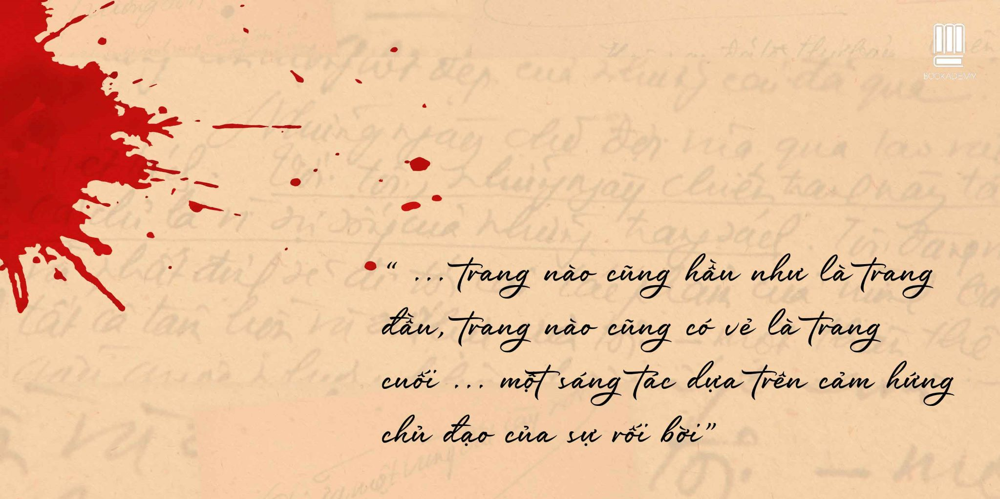

“*Chiến Tranh Ai Ca*không phải là một tác phẩm bình thường đương đại (phi đồng tầm thường). Được đông đảo độc giả tiếp nhận, theo tôi, bởi đây là một tác phẩm văn học đích thực không mang các tính chất của một tác phẩm phục vụ tuyên truyền chính trị. Tôi nghĩ chân thực là yếu tố của thành công: tôi đã viết chân thực về người dân, về những người lính Việt”

_Bảo Ninh_

Đề tài chiến tranh từ lâu đã không còn là một mảnh đất mới mẻ nữa. Thế nhưng cách nhìn, cách cảm nhận của Bảo Ninh lại hoàn toàn khác lạ. Đứng dưới góc độ của một con người vừa mới bước ra khỏi cuộc chiến, trực tiếp cảm nhận những mất mát, đau thương do bom đạn gieo rắc đến đất nước ta, Bảo Ninh đã lột tả sự thật về chiến tranh một cách trần trụi đến ám ảnh, bi thương. Chiến tranh đồng nghĩa với chết chóc, mất mát, đau thương, đã cướp đi của con người dường như là tất cả những thứ quý giá nhất: gia đình, tuổi trẻ, người thân, tình yêu,... và thậm chí là cả nhân tính. Khi chính diện đối mặt với cái chết, con người ta mới bộc lộ bản chất thật của mình, từ sợ hãi, đau đớn đến nhỏ nhen, ích kỷ. “Qua kinh nghiệm mười năm tàn sát, con người học được những gì về lòng nhân ái? Về tình người? Về nhân tính? Những “xa xỉ phẩm" ấy hầu như đều vắng mặt trên thị trường xương máu". Những chiêm nghiệm, băn khoăn đầy day dứt ấy hẳn đã khiến cho lòng người tác giả sục sôi, để rồi thôi thúc ông phải viết ra, phải thốt lên điều đau đớn nhất về sự đổi thay nhân tính con người.

Chiến tranh dưới góc độ cá nhân, hẳn không được miêu tả lại như những sự kiện, những chiến dịch, trận đánh, mà thay vào đó, nó hiện lên trong hồi ức của người lính như một khoảng không gian chật hẹp, ngột ngạt đến không thở được. Bao trùm lên vạn vật xung quanh là bóng tối, là khói lửa, tiếng súng, là lời kêu than ai oán, là màu máu ai đổ xuống hoà vào dòng nước mắt lăn dài trên má không thôi. Từ cái nhìn của lịch sử, đến cái nhìn của người lính, tác giả đã khắc hoạ nên một thời chiến sâu sắc hơn thông qua cái nhìn của một con người bằng da bằng thịt. Chiến tranh mà Bảo Ninh muốn tái hiện lại chính là thế, không hơn không kém ngoài việc tước đi sinh mạng của con người và để lại nỗi đau tột cùng cho những người còn sống. Người ở lại chưa chắc đã là gặp điều may mắn, người ở lại mới phải chịu đau đớn, ám ảnh tột cùng.

Bi kịch con người bước ra từ chiến tranh

Bên cạnh những cái tên như Nguyễn Minh Châu, Nguyễn Huy Thiệp, Bảo Ninh cũng là một trong những cây bút khai thác chủ đề về số phận con người sau chiến tranh. Trong thời chiến, họ là những người thanh niên dũng cảm, đã sẵn sàng hi sinh tuổi xuân, gia đình, bạn bè và thậm chí là cả mạng sống của mình. Có những người đã nằm lại mãi mãi trên chiến trường, nhưng cũng có những người may mắn hơn khi còn nguyên vẹn sau cuộc chiến, hay chí ít là giữ được mạng sống. Thế nhưng, liệu họ có thực sự là những con người may mắn, và việc có thể sống sót trải qua tháng ngày bom đạn có giúp người lính trở nên gan dạ, mạnh mẽ và sớm hoà nhập với cuộc sống thời bình? Đó có lẽ vẫn là một câu hỏi lớn mà chỉ những người trong cuộc mới thực sự lý giải được.

Kiên hay Vương - anh lính lái xe giải ngũ - đều là những cái tên đã bước qua thời chiến cùng nhau. Trên chiến trận, họ là người lính anh dũng, quả cảm, là người lái xe kiên cường, thành thạo. Trớ trêu thay, hoà bình lại không đem đến cho những con người ấy cuộc đời như mong muốn, họ không tài nào thích nghi được với thế giới không bom đạn, khói lửa. Kiên vẫn còn mãi mang trong mình nỗi niềm day dứt khôn nguôi về mối tình dở dang trong thời chiến, anh trở về nhà và lao vào sáng tác như một “nhà văn cấp phường", một anh “khùng" như láng giềng vẫn thường hay gọi. Một ngày kia anh đã đốt bản thảo tác phẩm của mình bên cạnh cô gái câm, một bản sao khác của Phương. Cô gái câm là người đọc có thể, người đọc trong tương lai của Kiên. Cô đã chứng kiến một cuốn tiểu thuyết đang hình thành trong bóng đêm, trong cơn say, sự cuồng loạn, vô thức, từ nỗi buồn của tình yêu và nỗi buồn của chiến tranh cộng hưởng lại. Vương vẫn tưởng sẽ tiếp tục hành nghề lái xe khi trở thành người dân thường, kỳ lạ rằng những xóc nảy ổ gà, ổ voi nơi chiến trường không khiến anh chùn tay lái vậy mà con đường bằng phẳng “êm êm, nhũn nhũn" đời thường lại khiến Vương nôn oẹ, say xe.

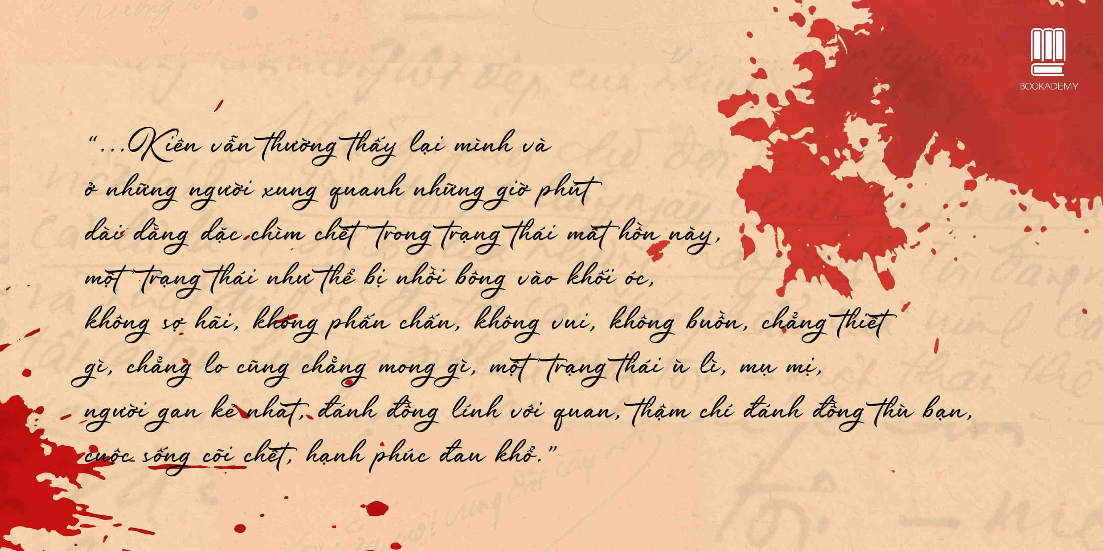 Có vẻ như hoà bình chưa thực sự đem đến những điều người lính cần, hay đơn giản là họ không tài nào tìm được cách dung hoà bản thân mình với nhịp sống êm đềm của thời bình. Những day dứt, nỗi đau trong quá khứ vẫn còn đeo bám họ dai dẳng ngay cả khi tiếng bom đạn đã lùi xa. Tận mắt chứng kiến, tận tay chôn cất những người đồng đội thân thiết còn hơn máu mủ của mình, thử hỏi liệu mấy ai có thể nhanh chóng hồi phục tinh thần để tiếp tục sống đời mình như chưa từng có gì xảy ra? Hoà bình chắc chắn là tốt đẹp hơn chiến tranh, nhưng hoà bình cũng chưa công bằng lắm.

“...hoà bình chẳng qua là thứ cây mọc lên từ máu thịt bao anh em mình, để chừa lại có chút xương. Mà những người được phân công nằm lại góc rừng le là những người đáng sống nhất.”

**Bi kịch tình yêu**

“...chiến tranh là cõi không nhà không cửa, lang thang khốn khổ và phiêu bạt vĩ đại, là cõi không đàn ông, không đàn bà, là thế giới sầu thảm, vô cảm, và tuyệt tự khủng khiếp nhất của dòng giống con người.”

Những người lính chiến đấu nơi mặt trận khói lửa, hầu hết trong số họ đều là thanh niên mười tám đôi mươi còn đang ở độ xuân phơi phới. Ở cái tuổi ấy, ai mà chẳng khao khát tình yêu lứa đôi. Yêu và được yêu, đó là đặc quyền của con người, thế nhưng chiến tranh đã nỡ tước đoạt đi mong ước rất đỗi bình dị ấy. Vì sứ mệnh bảo vệ nền độc lập cho Tổ quốc, những người trẻ không được tự do yêu đương, cũng không thể gặp gỡ, trò chuyện hay bầu bạn. Kiên, một nhân chứng đại diện cho bi kịch tình yêu thời chiến đã ôm theo mối tình dở dang có lẽ là đến tận cuối đời. Tình yêu ngang trái giữa Kiên và Phương đã bị tách biệt bởi thời thế, bởi lý tưởng khác nhau, bởi sự đối lập giữa khát vọng tuổi trẻ và sứ mệnh cống hiến cho Tổ quốc. Hình ảnh của Phương luôn hiển hiện trong tâm trí Kiên suốt những ngày tháng gian khổ nơi chiến trường. Có những khoảnh khắc, Kiên tưởng chừng như người con gái anh yêu đang ở đây, ngay rất gần anh thôi, là những khi anh bị trọng thương, phải nằm lại điều trị. Mỗi lúc như thế, Kiên lờ mờ cảm nhận như có Phương bên mình, đến nỗi tưởng nhầm cô y tá chăm sóc mình chính là Phương. Chẳng một ai, kể cả nhân vật chính, có thể khẳng định rằng hình bóng ấy là Phương hay là ai khác như Liên hay Liễu, chỉ biết rằng ảo ảnh ngắn ngủi ấy đã khiến trái tim Kiên như được sống lại với những tháng ngày tuổi trẻ, với tình yêu cất giữ bấy lâu trong tim nay như được giải thoát. Tình yêu trong những tháng ngày chinh chiến mặc dù bị chia cắt, nhưng lại mang một ý nghĩa nhân văn sâu sắc, như tia sáng le lói nơi cuối đường hầm, những rung động ấy đã nhiều lần cứu Kiên khỏi tay tử thần bằng thứ sức mạnh diệu kì nào đó. Nhớ về Phương, về tình yêu của mình, Kiên như được tiếp thêm động lực sống, để thực hiện lời thề nguyền sẽ gặp lại nhau khi hoà bình.

Hạnh phúc dường như đã bỏ quên những con người như Kiên và Phương, để rồi đến khi cuộc chiến kết thúc, họ lại tiếp tục phải đối mặt với một bi kịch khác. Phương, từ một cô nữ sinh trường Chu Văn An hồn nhiên, khao khát sống, quyết liệt sống, giờ chỉ còn là một người phụ nữ thả mình trong hoạn lạc, chẳng còn thiết tha tin vào tình yêu hay bất kì điều gì thiêng liêng nữa. Chứng kiến sự đổi thay của người con gái ngày nào mình từng tôn kính, yêu thương, Kiên đã thôi còn mơ mộng vào thứ tình cảm này nữa. Anh như đã ngã một cú rất đau. Để rồi sau tất cả, những gì còn sót lại chỉ là một cuộc tình dở dang và hai mảnh đời dở dang.

**Nghệ thuật trần thuật độc đáo**

*Nỗi Buồn Chiến Tranh* thể hiện một lối viết rất riêng của Bảo Ninh. Những sự kiện xuyên suốt câu chuyện không được kể lại theo dòng thời gian tuyến tính, mà đan xen lẫn lộn giữa hiện tại và quá khứ. Đó hoàn toàn nằm trong dự tính và dụng ý nghệ thuật của tác giả, Bảo Ninh đã thành công trong việc lột tả sự hỗn độn, rối bời trong tâm trí của nhân vật. Những suy tư, hồi ức, cùng nỗi day dứt khôn nguôi cứ thế khiến Kiên như trở nên điên loạn, bởi thế mà dòng ý thức của anh cũng không còn được rõ nét, liền mạch nữa. Để đến khi gấp lại trang sách, những nỗi niềm đau đáu ấy vẫn còn không thôi day dứt tâm trí độc giả.

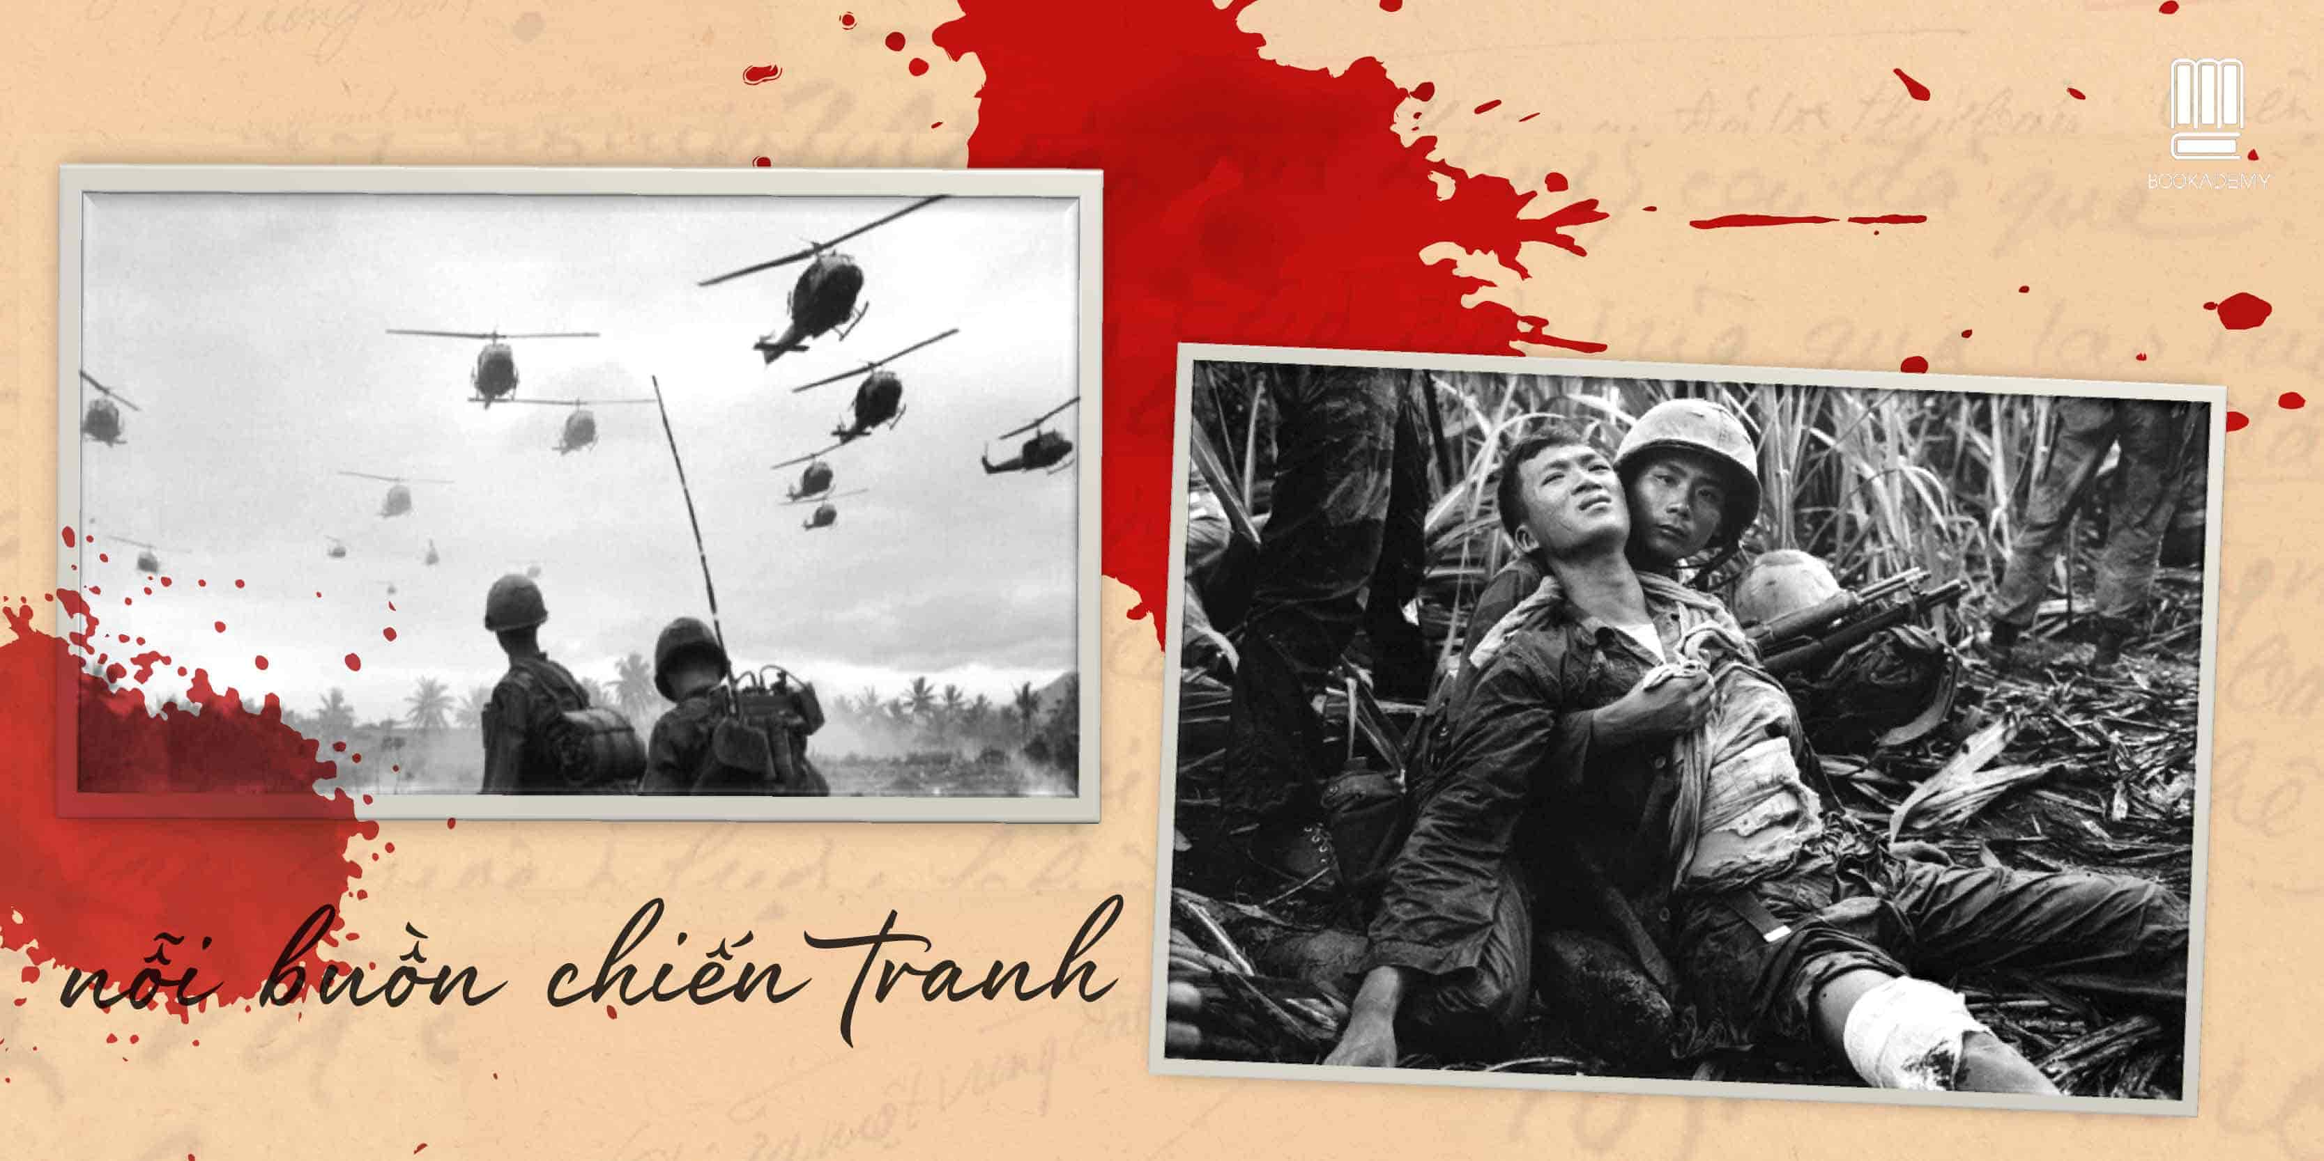

Nguyên Ngọc có kể lại rằng: “Bảo Ninh có lần tâm sự với tôi rằng anh viết vì câu hỏi: Vì sao anh lại còn sống sót đến hôm nay trong khi hàng trăm, hàng vạn bạn bè của anh cũng trẻ trung, cũng phơi phới, rất nhiều người còn đẹp đẽ hơn anh, tài năng hơn anh bội phần… lại đã mất đi? Câu hỏi dày vò anh đến trọn đời như một niềm ân hận vừa vô lý, vừa có thật không nguôi. Và câu hỏi thứ hai: Tại sao tất cả những điều ghê gớm ấy, bây giờ lại như thế này?” Những nhân vật trong truyện, họ là hư ảo, là sản phẩm của trí tưởng tượng, hay là chính người viết đấy thôi. Hơn ai hết, Bảo Ninh hiểu và cảm nhận rõ nhất nỗi lòng người lính bước ra từ chiến trận, với những nỗi đau vẫn còn giằng xé trong tâm can, với sự ám ảnh không thôi về quá khứ, những phát súng, nhát dao, những người đồng đội bỏ mạng nơi rừng sâu bạt ngàn heo hút. Người lính ấy cảm thấy như kẻ đứng ngoài cuộc đời, như một vị khách đi ngang qua hoà bình, và bị hoà bình bỏ rơi. Phố phường tấp nập ngoài kia không có chỗ cho họ trú ẩn, vì thân xác họ còn sống, nhưng tâm hồn từ lâu đã chết bên cạnh những người đồng đội đã nằm xuống dưới lớp đất lạnh lẽo kia thôi.

Hãy đến thư viện để cùng đọc và suy ngẫm, cảm nhận cái khốc liệt của chiến tranh, những nỗi đau của bao thế hệ đi trước cho chúng ta cuộc sống hòa bình, hạnh phúc hôm nay các bạn nhỏ nhé!

Cuốn sách nằm trong tủ sách Lịch sử mang số đăng ký 242.

**CBTV TM. Nhà trường**

**Phó hiệu trưởng**

**Hoàng Thị Hu**ệ **Nguyễn Hoàng Hà**